수치해석

Ch13,14 HW

2017114559

박선우

**13.5**

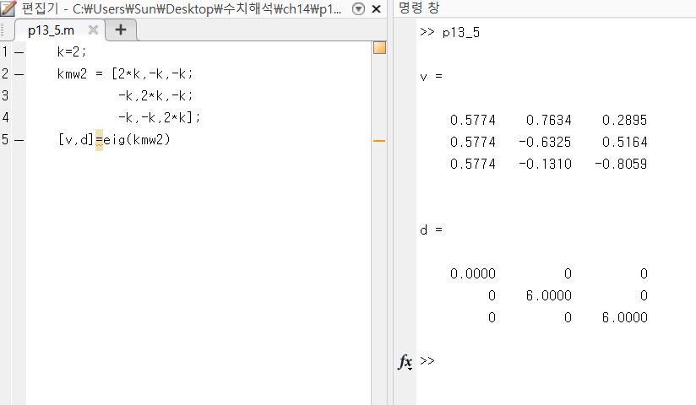

**Eigenvalue = 0 , 6 , 6 , m1 = m2 = m3 =1**

**m1w^2 = 0 -> w1 = 0 , m2w^2 = 6 -> w2 = $\sqrt{6}$, m3w^2 = 6 -> w3 = $\sqrt{6}$**

**14.4**

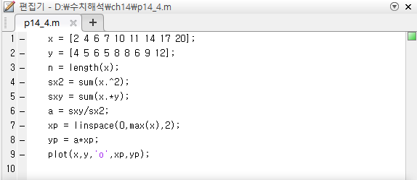

**결과 그래프**

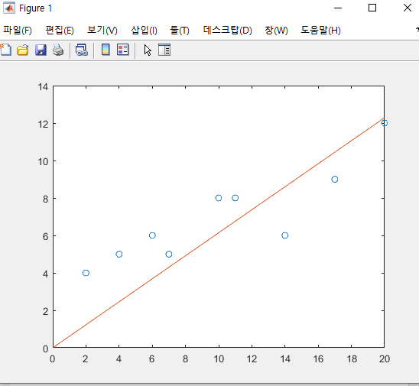

**14.5**

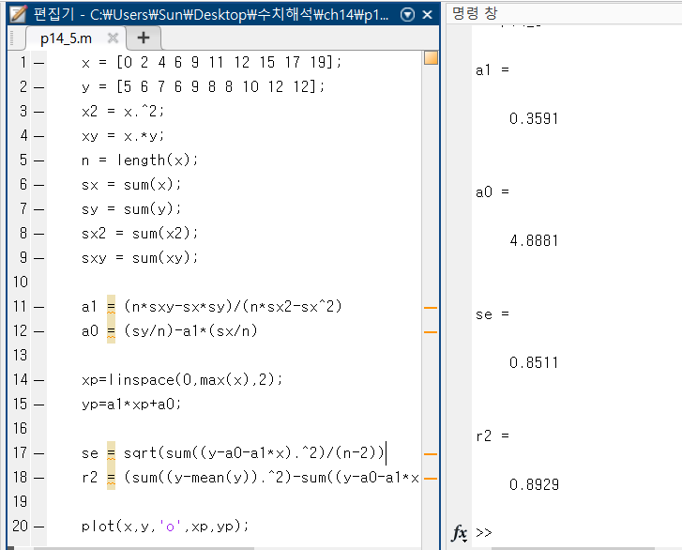

**Y = 0.3591x + 4.8881**

**표준오차 : 0.8511 , 상관계수 : 0.8929**

**Y에 대한 X의 회귀분석 :**

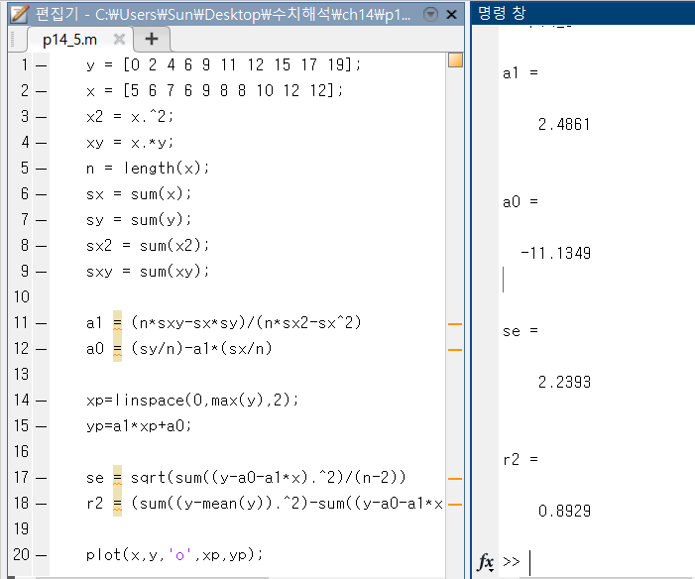

**X = -11.1349Y + 2.4861**

**표준오차 : 2.2393 , 상관계수 : 0.8929**

**결과 그래프**

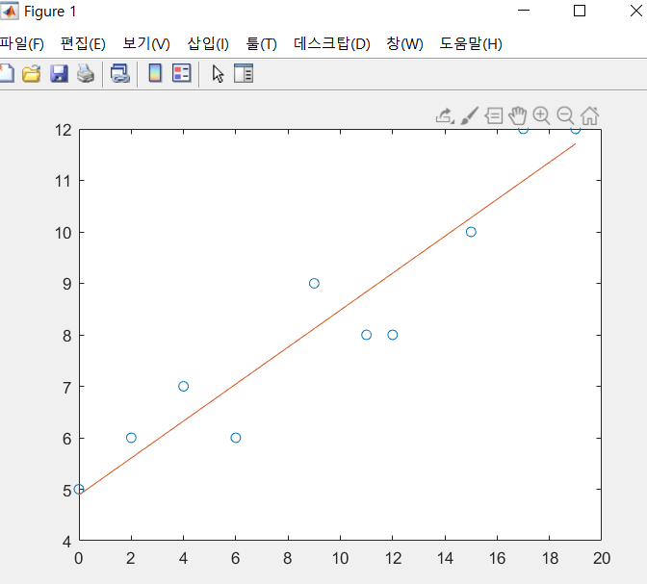 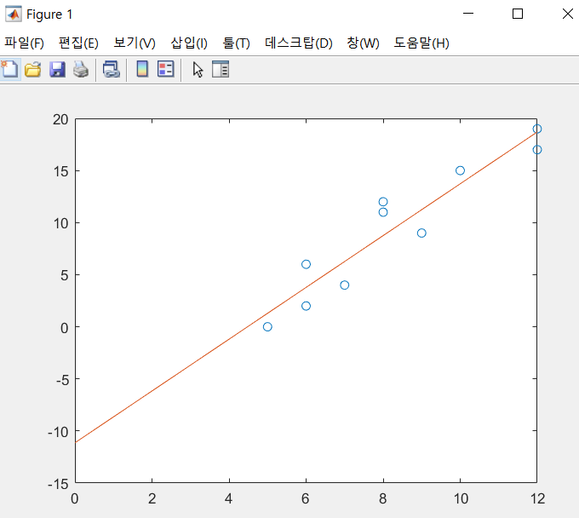

**14.6**

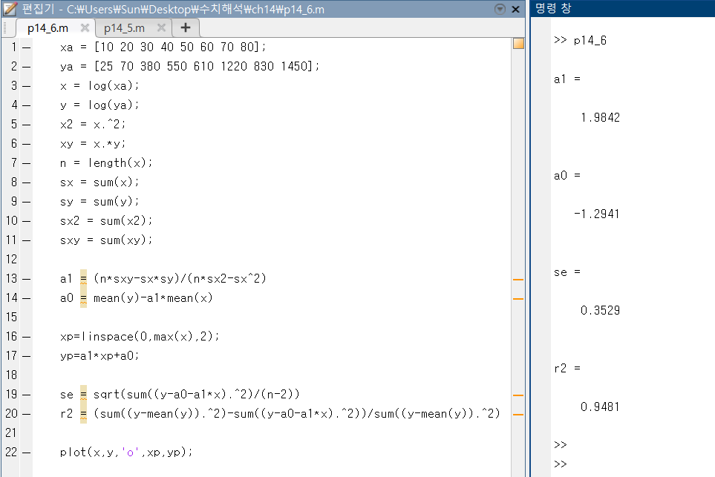

**결과 그래프**

